TRƯỜNG ĐẠI HỌC VĂN LANG
KHOA CÔNG NGHỆ THÔNG TIN
BÁO CÁO ĐỒ ÁN
THIẾT KẾ GIAO DIỆN NGƯỜI DÙNG
Nghiên cứu và tái hiện giao diện website CGV Cinemas Vietnam
Nhóm: 6
Giảng viên hướng dẫn: Thầy Nguyễn Hồng Diên
Họ và tên | MSSV | Vai trò
Hồ Huy | 2374802010778 | Nghiên cứu UI, trang chính, FE, User Guide
Phan Văn Khải | 2474802010164 | Trang mở rộng, CSS/JS, review code

Website: https://cgv-website-fe.vercel.app
GitHub: https://github.com/Biidayy/CGV_WebsiteFE
Domain: https://cgv-website-tkgd.is-a.dev
TP. Hồ Chí Minh, 2026

MỤC LỤC
1. Giới thiệu đồ án
2. Kế hoạch triển khai và phân công
3. Nghiên cứu thói quen người dùng
4. Cấu trúc website
5. Hệ thống liên kết và tương tác
6. Màu sắc và hình thức thể hiện
7. Sitemap và User Flow
8. Wireframe và thiết kế các trang chính
9. Tính năng nổi bật (20+ tính năng tự phát triển)
10. Hướng dẫn sử dụng (User Guide)
11. Ảnh chụp giao diện (Screenshots)
12. Giới hạn của hệ thống
13. Kết luận
Tài liệu tham khảo / Liên kết nộp bài

1. Giới thiệu đồ án
Đồ án thuộc môn Thiết kế Giao diện Người dùng, nhằm nghiên cứu và tái hiện giao diện website CGV Cinemas Vietnam trên nền tảng Front-End tĩnh. Website bám sát cấu trúc điều hướng của cgv.vn, đồng thời bổ sung các tính năng tương tác phía client (tìm kiếm, yêu thích, đặt vé mock, localStorage) để phục vụ mục tiêu học tập và báo cáo.
Stack công nghệ: HTML5 + CSS3 + JavaScript. Không sử dụng backend, không thanh toán thật, không đăng nhập thật. Dữ liệu phim/rạp/suất là mock data trong js/data.js. Website đã được deploy công khai qua Vercel / GitHub Pages.
1.1. Mục tiêu
- Nghiên cứu UI/UX và thói quen người dùng trên website gốc cgv.vn.
- Thiết kế sitemap, user flow, palette màu và wireframe trên Figma.
- Hiện thực Front-End tĩnh với các trang chính và luồng đặt vé mock.
- Bổ sung 20+ tính năng tương tác, responsive, lưu trữ localStorage.
- Deploy công khai và cung cấp User Guide đầy đủ kèm screenshot.
2. Kế hoạch triển khai và phân công
2.1. Timeline dự án
Giai đoạn | Nội dung công việc
Tuần 1–2 | Nghiên cứu cgv.vn, Figma, thói quen người dùng
Tuần 2–3 | Thiết kế wireframe, sitemap, user flow, màu/font
Tuần 3–6 | Code Front-End HTML/CSS/JS — trang chính & flow đặt vé
Tuần 6–7 | Tích hợp branch, responsive, localStorage
Tuần 7–8 | Deploy GitHub Pages/Vercel, User Guide, báo cáo

2.2. Phân công thành viên
Thành viên | Nhánh Git | Công việc | Tiến độ
Hồ Huy | huy/main | Nghiên cứu UI, trang chính Figma, tính năng FE, User Guide | 100%
Phan Văn Khải | Khai-code/main | Trang mở rộng, CSS/JS, review code | 100%

3. Nghiên cứu thói quen người dùng
Qua quan sát website gốc và hành vi đặt vé điện ảnh, nhóm xác định bốn giai đoạn chính trong hành trình người dùng:
Giai đoạn | Hành vi người dùng
Khám phá & Tìm kiếm | Quét banner khuyến mãi & carousel phim; tìm theo tên/thể loại/định dạng (IMAX, 4DX)
So sánh & Quyết định | Đối chiếu phim đang chiếu vs sắp chiếu; xem ưu đãi trước khi đặt vé
Chọn rạp & Đặt vé | Ưu tiên rạp gần nhất theo tỉnh/thành; bấm “Mua vé” nhanh chóng
Sau đặt vé | Kiểm tra “Vé của tôi”, lưu phim yêu thích; ưu tiên trải nghiệm mobile-first

4. Cấu trúc website
Stack: HTML5 + CSS3 + JavaScript (Front-End tĩnh, không backend).
Thư mục / File | Mô tả
cgv/*.html | Trang chủ, phim, rạp, đặt vé, ưu đãi và các trang mở rộng
cgv/css/ | style.css (layout chung) + CSS theo từng trang
cgv/js/data.js | Mock data: phim, rạp, suất chiếu, ưu đãi
cgv/js/main.js | Render Header/Footer dùng chung, UI, filter, booking
cgv/js/storage.js | Helpers localStorage (favorites, tickets, recent)
docs/ | Screenshot & tài liệu kỹ thuật / báo cáo
.github/workflows/ | Auto deploy CI/CD GitHub Pages
vercel.json | Cấu hình rewrite deploy Vercel

Header & Footer dùng chung trên toàn bộ trang, được render động bởi main.js. Website được triển khai và truy cập qua domain Vercel (https://cgv-website-fe.vercel.app) và GitHub Pages.
5. Hệ thống liên kết và tương tác
5.1. Điều hướng chính
- Header Nav: PHIM | RẠP CGV | VÉ CỦA TÔI | CULTUREPLEX
- Utility Bar: Tin ưu đãi | Vé của tôi | Yêu thích | Đăng nhập
- CTA chính: “Mua vé ngay” → trang Phim đang chiếu
- Tìm kiếm toàn site: GET → phim-dang-chieu.html?q=...
5.2. Thành phần tương tác
- Carousel & Rail: banner tự chạy 4.5 giây, rail phim cuộn ngang.
- Yêu thích ♥: lưu phim qua localStorage, badge đếm trên header.
- Đặt vé mock: chọn suất, ghế lưới, tính tiền, xác nhận.
- Tiện ích: toast thông báo, mobile menu, back-to-top, chia sẻ link.
6. Màu sắc và hình thức thể hiện
6.1. Palette màu CGV
Màu | Mã Hex | Ứng dụng
CGV Red | #E71A0F | Thương hiệu, CTA, nav active
Red Dark | #B4140C | Hover, accent
Cream | #FDFCF0 | Nền nội dung
Dark | #222222 | Chữ chính
Muted | #666666 | Chữ phụ

6.2. Hình thức thể hiện
- Typography: Verdana/Arial, sans-serif; nội dung max-width 980px, căn giữa.
- Poster dọc 190×260px; hero slider full-width; carousel ngang.
- Badge độ tuổi (P/K/T13/T16/T18) và định dạng (4DX, IMAX, Gold Class).
- Form tương tác: tìm kiếm, lọc dropdown, chọn ghế dạng lưới.
- Responsive mobile + tablet; hover effect, toast, smooth scroll.

7. Sitemap và User Flow
7.1. Sitemap (6 nhánh chính)
Cấu trúc điều hướng bám sát website gốc cgv.vn — phân cấp rõ ràng, dễ mở rộng:
Nhánh | Nội dung con
Trang Chủ | Banner carousel; Phim đang chiếu; Phim sắp chiếu; Ưu đãi nổi bật
Phim | Phim đang chiếu → Tìm & lọc / Chi tiết phim; Phim sắp chiếu
Rạp CGV | Tất cả rạp; Tìm theo tỉnh/thành; Chi tiết rạp
Vé của tôi | Vé đã mua; Phim yêu thích
Ưu đãi | Tin mới & ưu đãi; Chi tiết khuyến mãi
Cultureplex | Sự kiện & hoạt động; Quầy Online; eGift; Rules…

7.2. User Flow — Luồng chính (7 bước)
Trang Chủ → Tìm/Lọc phim → Chi tiết phim → Đặt vé (chọn suất) → Chọn ghế → Xác nhận → Vé của tôi.
7.3. Luồng phụ
- Yêu thích: bấm ♥ trên trang phim → lưu vào tab Yêu thích trong “Vé của tôi”.
- Tìm rạp: theo tên/tỉnh → Chi tiết rạp → xem lịch chiếu.
- Ưu đãi: Tin ưu đãi trên header → Chi tiết khuyến mãi → áp dụng khi đặt vé.
8. Wireframe và thiết kế các trang chính
Sáu trang chính được thiết kế trên Figma và hiện thực trên Front-End:
# | Trang | Nội dung chính | File
01 | Trang Chủ | Hero, carousel, phim đang/sắp chiếu, ưu đãi nổi bật | index.html
02 | Phim Đang Chiếu | Tìm kiếm, lọc, danh sách phim dạng lưới | phim-dang-chieu.html
03 | Chi Tiết Phim | Poster, mô tả, trailer, nút đặt vé | chi-tiet-phim.html
04 | Đặt Vé | Chọn rạp, suất, ghế lưới, xác nhận | dat-ve.html
05 | Tất Cả Rạp | Tìm theo tỉnh/thành, chi tiết rạp | tat-ca-cac-rap.html
06 | Vé Của Tôi | Vé đã mua, phim yêu thích, in vé | ve-cua-toi.html

9. Tính năng nổi bật (20+ tính năng tự phát triển)
# | Tính năng | Cách hoạt động
1 | Tìm kiếm & lọc phim | Theo tên/thể loại, định dạng, độ tuổi
2 | Sắp xếp phim | A→Z, Z→A, khởi chiếu mới/cũ
3 | Đếm kết quả lọc | Hiển thị “Hiển thị X phim”
4 | Tìm kiếm toàn site | Ô tìm header → ?q= trên trang phim
5 | Yêu thích phim ♥ | Lưu localStorage, badge header
6 | Phim vừa xem | Tự lưu khi mở chi tiết phim
7 | Đặt vé mock | Chọn rạp/suất/ghế, tính tiền, lưu vé
8 | Vé của tôi | Xem / xóa / in vé (mock)
9 | Tìm rạp theo tên | Lọc rạp trong tỉnh đang chọn
10 | Chia sẻ phim | Copy link hoặc Web Share API
11 | Toast thông báo | Phản hồi yêu thích, đặt vé, copy link
12 | Back-to-top | Hiện khi scroll > 320px
13 | Menu mobile | Hamburger mở/đóng nav
14 | Banner carousel | Tự chuyển slide 4.5s, prev/next
15 | Carousel phim/event | Cuộn ngang bằng nút ‹ ›
16 | Badge số lượng header | Số vé / yêu thích trên utility bar
17 | Responsive | Layout tablet/mobile
18 | Tin mới & ưu đãi | Listing giống cgv.vn/newsoffer
19 | Lọc/sắp xếp ưu đãi | Tìm, lọc danh mục, sắp xếp ngày
20 | Chi tiết ưu đãi | Trang nội dung chương trình KM

9.1. Lưu trữ phía client (localStorage)
Key | Dữ liệu
cgv_fe_favorites | Danh sách ID phim yêu thích
cgv_fe_tickets | Vé đã đặt (mock)
cgv_fe_recent | Tối đa 6 phim vừa xem

10. Hướng dẫn sử dụng (User Guide)
10.1. Yêu cầu hệ thống
Hạng mục | Yêu cầu
Thiết bị | Desktop, laptop hoặc điện thoại
Trình duyệt | Chrome, Edge, Firefox hoặc Safari (bản mới)
JavaScript | Bắt buộc bật
Mạng | Cần mạng để tải ảnh CDN và truy cập site deploy
Storage | localStorage được bật (favorites & tickets)

10.2. Cách truy cập website
Cách A — Site đã publish (khuyến nghị chấm điểm):
- Mở trình duyệt và vào: https://biidayy.github.io/CGV_WebsiteFE/
- Hoặc Vercel: https://cgv-website-fe.vercel.app
- Trang chủ trực tiếp: .../cgv/
Cách B — Xem mã nguồn GitHub:
- Repo public: https://github.com/Biidayy/CGV_WebsiteFE
- Mã nguồn chính nằm trong thư mục cgv/
Cách C — Chạy local:
git clone https://github.com/Biidayy/CGV_WebsiteFE.git
cd CGV_WebsiteFE && python -m http.server 8765
Mở http://127.0.0.1:8765/cgv/
10.3. Hướng dẫn từng bước
10.3.1. Duyệt phim trang chủ
- Mở website.
- Xem hero slider và hàng Movie Selection.
- Bấm poster hoặc “Xem chi tiết” để vào trang chi tiết phim.
10.3.2. Tìm kiếm và lọc phim
- Vào PHIM → Phim Đang Chiếu (hoặc Phim Sắp Chiếu).
- Nhập tên/thể loại vào ô tìm kiếm.
- Chọn lọc Thể loại / Định dạng / Độ tuổi nếu cần.
- Bấm Reset để xóa bộ lọc.
10.3.3. Xem chi tiết và trailer
- Mở trang chi tiết phim.
- Xem mô tả, thời lượng, rating, định dạng.
- Phát trailer (nếu có).
- Bấm “Mua vé ngay” để sang trang đặt vé.
10.3.4. Đặt vé (mock)
- Chọn tỉnh/thành, rạp, ngày và suất chiếu.
- Chọn một hoặc nhiều ghế trống trên sơ đồ ghế.
- Bấm “Xác nhận đặt vé” — vé lưu trong localStorage (không thanh toán thật).
10.3.5. Quản lý yêu thích và vé
- Bấm ♥ trên poster/chi tiết để lưu yêu thích.
- Mở YÊU THÍCH hoặc VÉ CỦA TÔI trên thanh tiện ích.
- Có thể in vé hoặc xóa vé. Xóa dữ liệu trình duyệt sẽ mất các mục đã lưu.
10.3.6. Khám phá rạp
- Vào RẠP CGV → Tất Cả Các Rạp.
- Chọn tỉnh/thành hoặc tìm tên rạp.
- Xem Rạp Đặc Biệt và Rạp 3D để biết định dạng phòng chiếu.

11. Ảnh chụp giao diện (Screenshots)
Các hình dưới đây minh họa giao diện đã hiện thực, tương ứng 5 màn hình chính trong User Guide và wireframe Figma.
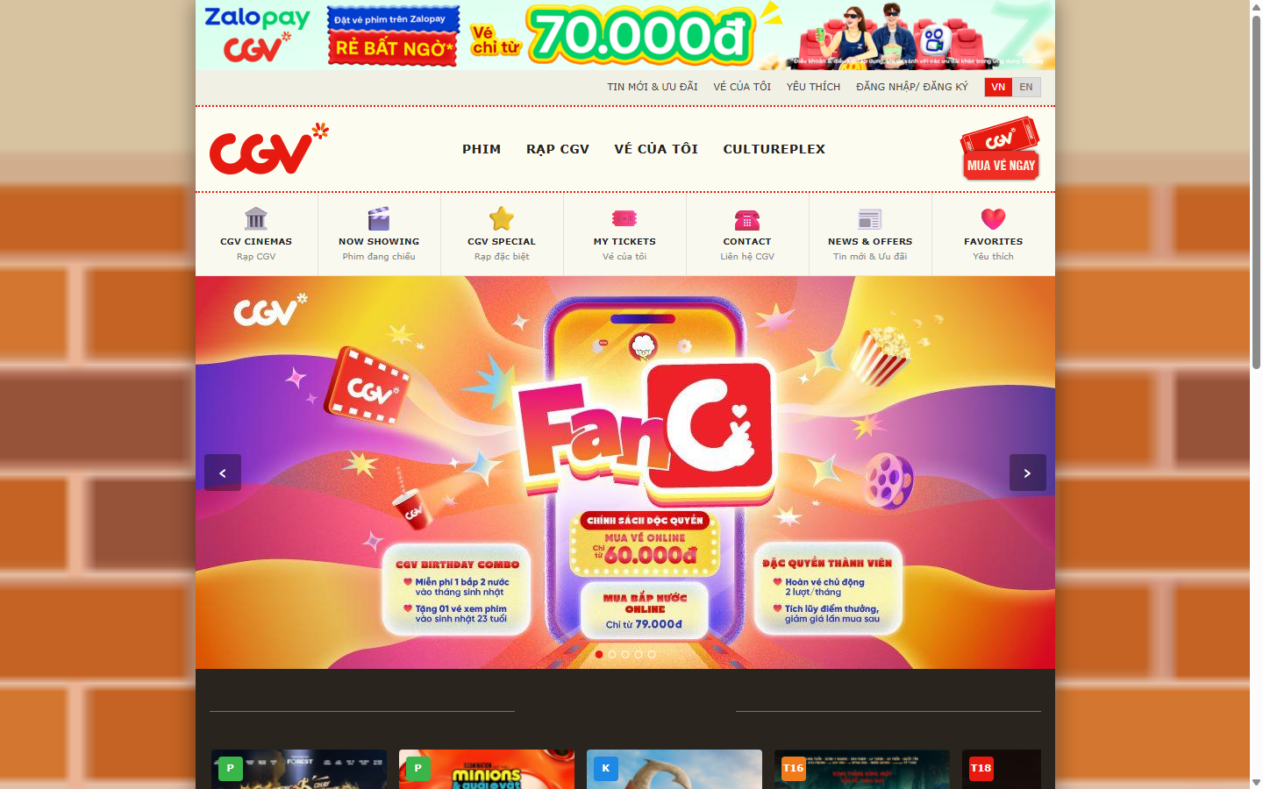
Hình 1. Trang chủ — hero banner và hàng chọn phim

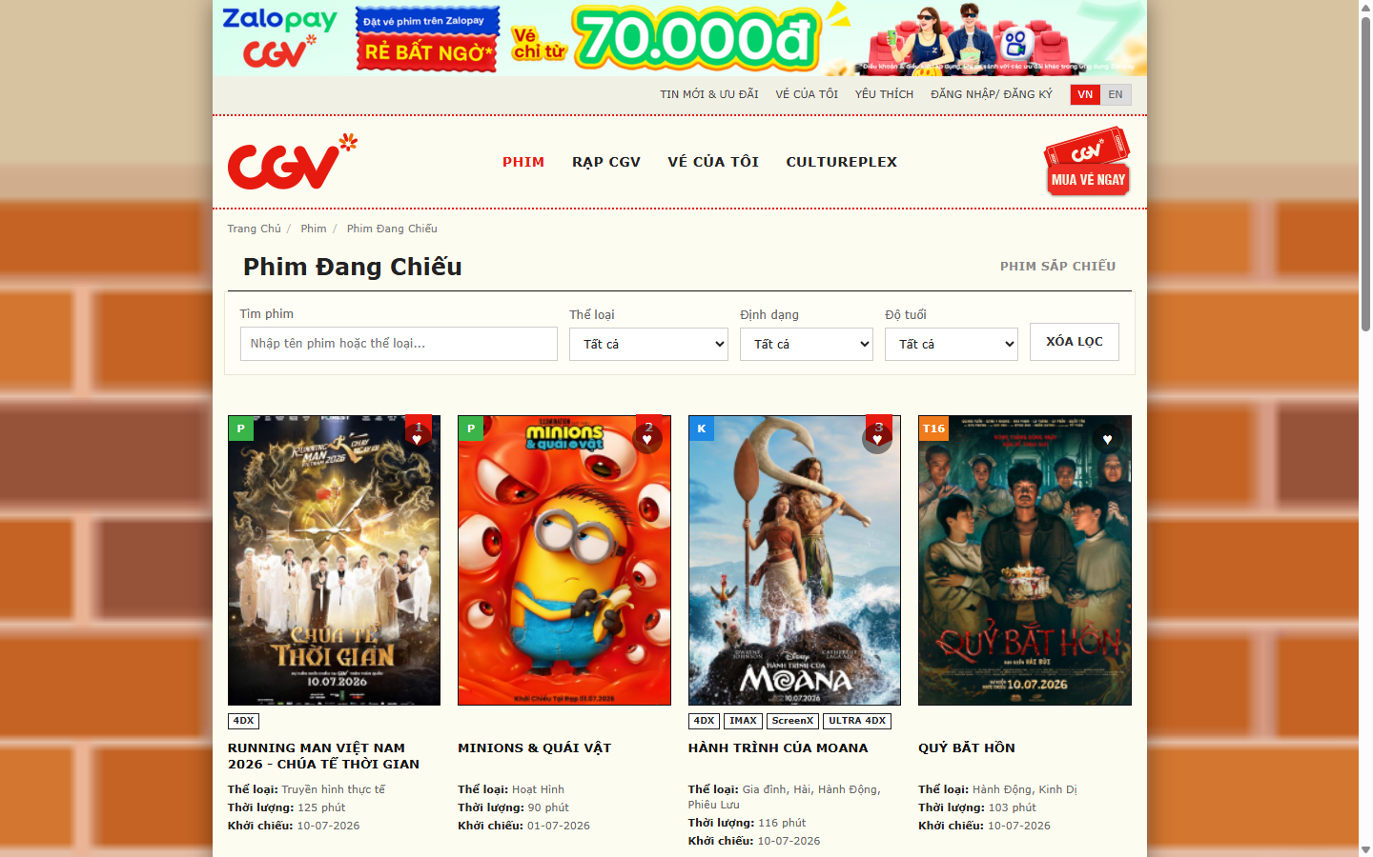
Hình 2. Phim đang chiếu — danh sách kèm tìm kiếm/lọc

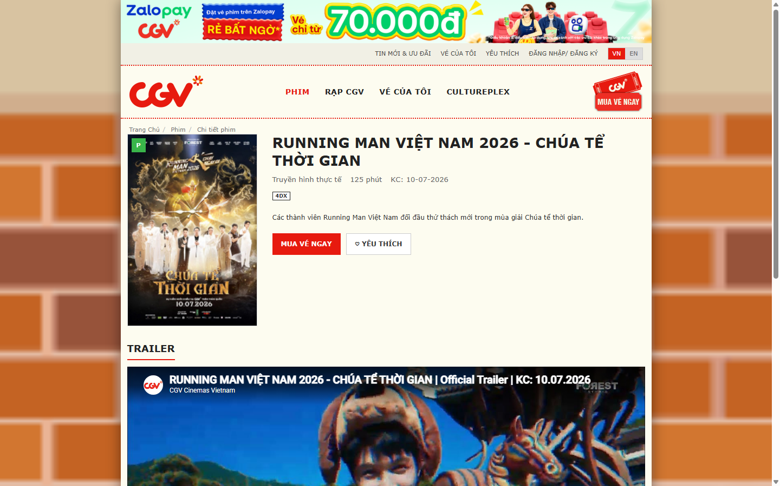
Hình 3. Chi tiết phim — thông tin, trailer, nút đặt vé

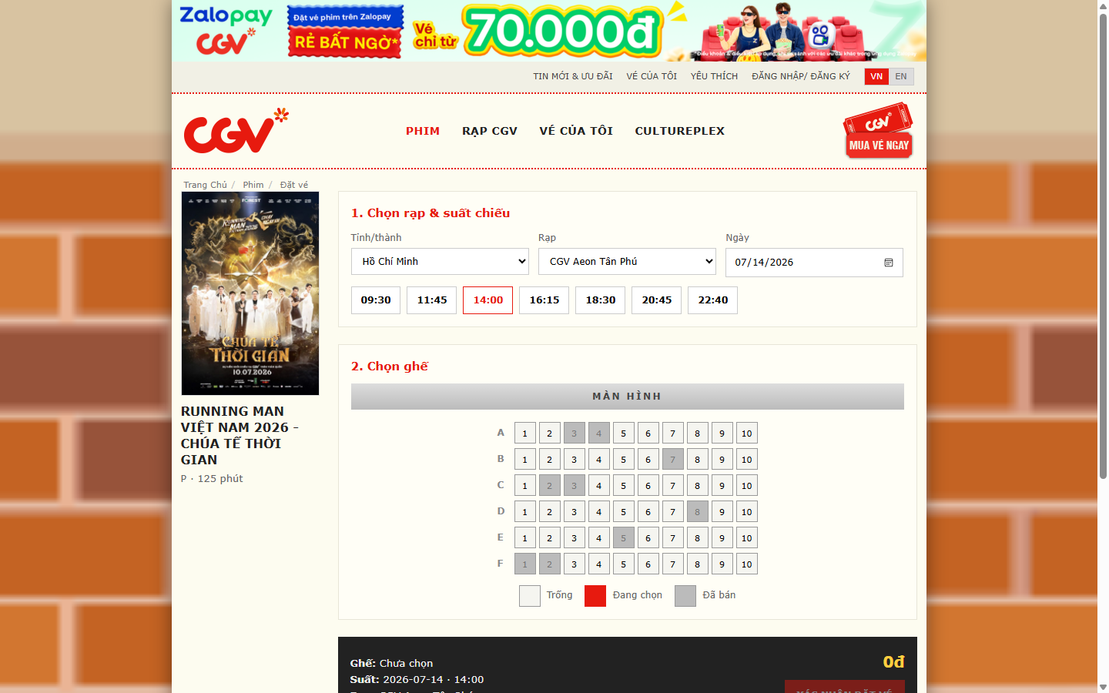
Hình 4. Đặt vé mock — chọn suất và sơ đồ ghế

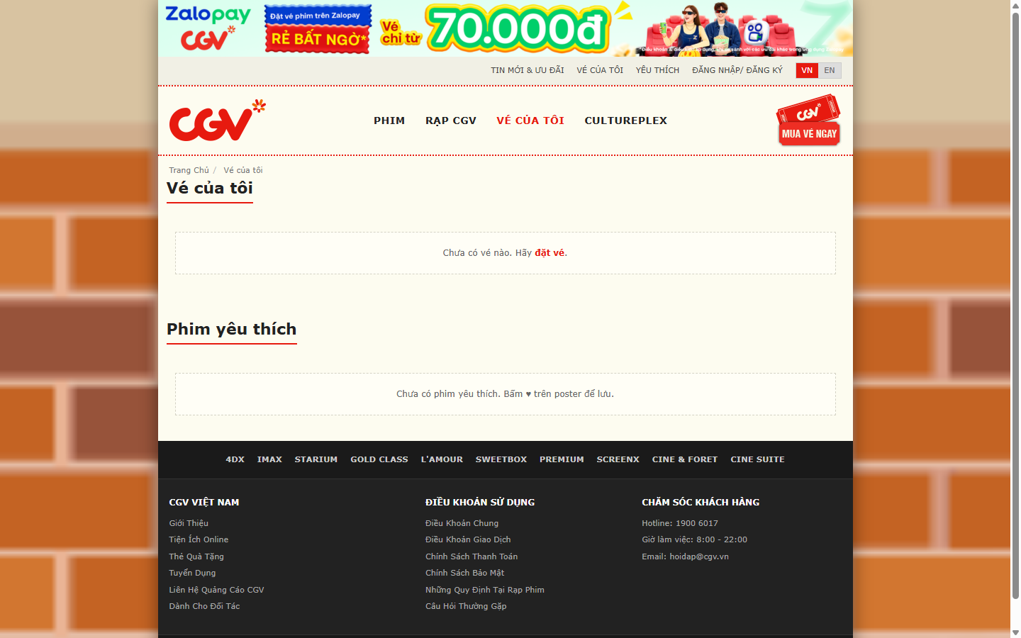
Hình 5. Vé của tôi / Phim yêu thích

12. Giới hạn của hệ thống
- Front-End tĩnh: không đăng nhập/đăng ký thật, không API backend.
- Không thanh toán thật; quy trình đặt vé chỉ mang tính mô phỏng.
- Vé và yêu thích chỉ lưu trong localStorage của trình duyệt.
- Một số mục menu (Cultureplex mở rộng, đăng nhập thành viên…) mang tính demo.
- Dữ liệu phim/rạp/suất là mock cố định trong js/data.js.
- Ảnh CDN cần kết nối Internet.
- Đây là sản phẩm đồ án học tập, không phải sản phẩm chính thức của CGV.
13. Kết luận
Nhóm đã hoàn thành nghiên cứu và tái hiện giao diện CGV Cinemas Vietnam trên Front-End tĩnh, bám sát cấu trúc điều hướng website gốc cgv.vn. Hệ thống gồm các trang chính theo Figma, luồng đặt vé mock liên tục, hơn 20 tính năng tương tác phía client, giao diện responsive và bộ nhận diện thương hiệu CGV (màu đỏ #E71A0F). Website đã được deploy công khai, kèm User Guide và ảnh minh họa đầy đủ để phục vụ chấm điểm.
Cả hai thành viên hoàn thành 100% phần việc được phân công. Nhóm xin cảm ơn thầy Nguyễn Hồng Diên và các bạn đã hỗ trợ trong quá trình thực hiện đồ án.
Tài liệu tham khảo / Liên kết nộp bài
Hạng mục | Đường dẫn
Website (GitHub Pages) | https://biidayy.github.io/CGV_WebsiteFE/
Website (Vercel) | https://cgv-website-fe.vercel.app
Domain tùy chỉnh | https://cgv-website-tkgd.is-a.dev
Repository | https://github.com/Biidayy/CGV_WebsiteFE
Thư mục mã nguồn | cgv/
Screenshot | docs/screenshots/
Website gốc tham chiếu | https://www.cgv.vn/

— Hết báo cáo —

